Futurismo
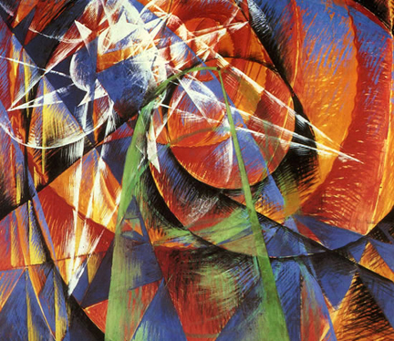
Si è affermato in Italia negli anni precedenti il primo conflitto mondiale (1909). Ha consentito il confronto tra la cultura artistica e letteraria italiana e quella degli altri paesi europei. I futuristi preannunciano un rinnovamento su tutti i fronti del sapere: l’arte, la letteratura, la grafica, l’architettura. Polemizzano con la cultura del loro tempo definendola sprezzantemente “Chiaro di luna” (sentimentale). Giungono persino a provocare il buon senso comune, auspicando con forza la distruzione dei musei e delle loro opere o di importanti monumenti del passato. Lo spirito di continua ricerca porta gli artisti a produrre molte riflessioni critiche e a pubblicare una serie di manifesti nei quali descrivono i loro intenti espressivi. Filippo Tommaso Marinetti firma con gli altri intellettuali il Manifesto del Futurismo nel 1909. I maggiori esponenti del Futurismo sono: Boccioni, Balla, Carrà, Sant’Elia, Severini e Fortunato Depero.
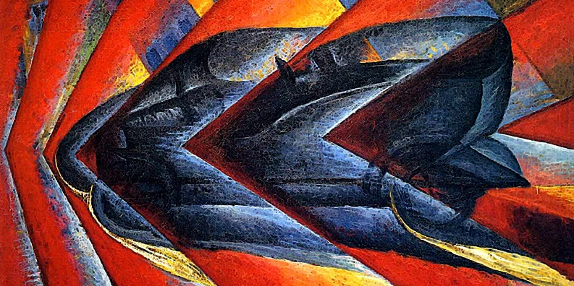
I Futuristi affermano che la realtà va pensata ed interpretata non secondo immagini fisse (Cubismo) ma in una condizione di moto. Per questo esaltano la velocità, espressione dei nuovi tempi: ammirano i nuovi mezzi tecnologici, come le automobili, gli aeroplani e studiano la resa di effetti dinamici consentita ad esempio dalla fotografia. La linea è lo strumento più idoneo ad esprimere la velocità, perché sa essere mutevole ed improvvisa.

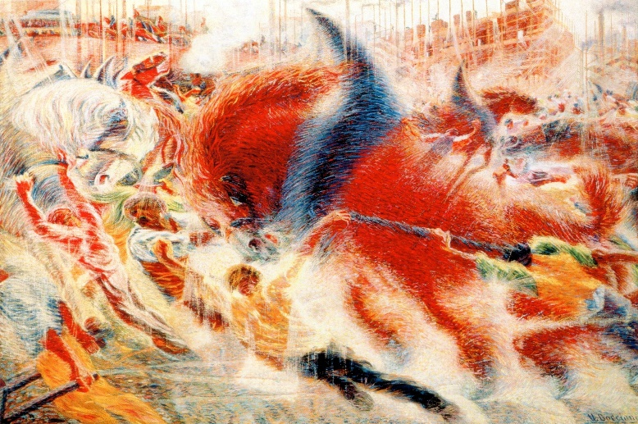
La città, con l’incedere veloce delle automobili, il flusso continuo dei suoi passanti, i rumorosi cantieri, è il luogo in cui si concentra l’attenzione dei pittori futuristi.
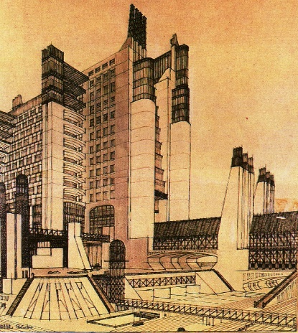
Umberto Boccioni
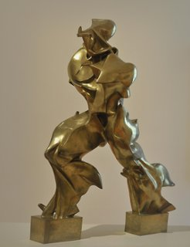
Anche Umberto Boccioni è interessato al tema della velocità, del dinamismo. Sia nelle opere di scultura sia in quelle di pittura egli rende il senso del movimento attraverso la deformazione e la scomposizione delle figure. Nel moto infatti, spazio e figura entrano in un nuovo rapporto e sembrano compenetrarsi e deformarsi a vicenda.
L’opera che meglio rappresenta questa tematica è Forme uniche della continuità nello spazio. La scultura rappresenta l’avanzare di un uomo nello spazio. La figura è deformata: sembra che il corpo non sia solido, ma fluido e che durante lo spostamento si modelli e si espanda nello spazio, mentre l’aria contemporaneamente, premendo, cerchi di far parte della figura.

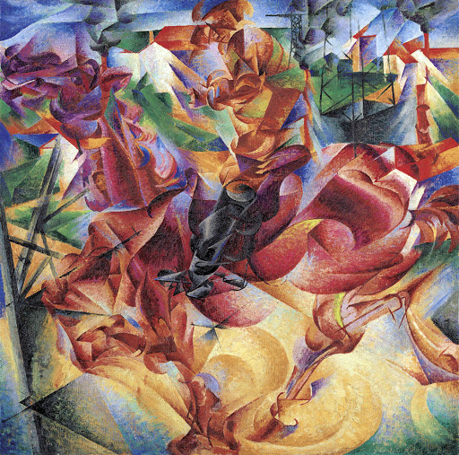

In pittura i soggetti prediletti dall’artista sono la città moderna e ogni situazione che ritrae un movimento, per esempio la corsa di un cavallo con il suo cavaliere, soggetto dell’opera Elasticità. Nel dipinto le due figure e l’ambiente coesistono in una sorta di caos; forme e colori si compenetrano e si espandono deformati dalla scomposizione, con effetto complessivo di vitalità, energia, dinamismo.

